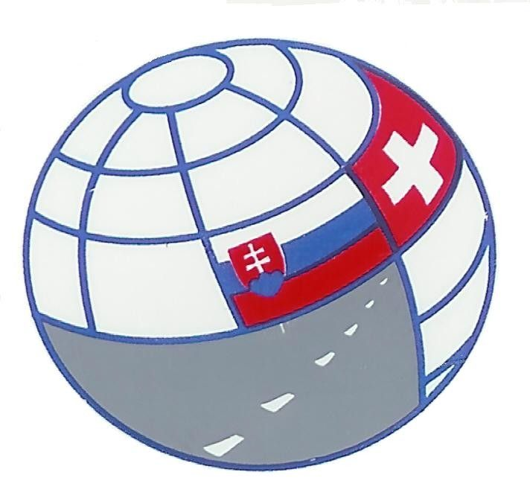
Katedra cestovného ruchu a spoločného stravovania, Ekonomická fakulta, UMB
a
Slovensko-švajčiarske združenie pre rozvoj cestovného ruchu
Tajovského 10, 974 00 Banská Bystrica,
tel. a fax: 048/4152782, e-mail: peter.patus@umb.sk

ponúka odbornú literatúru a vedecký časopis cestovného ruchu
Názov | Bibliografické údaje | Cena (s DPH)
Cestovný ruch  – Úvod do štúdia | Gúčik, M. Knižnica cestovného ruchu 15. Banská Bystrica : Slovak-Swiss Tourism, 2010. 307 s. ISBN 978-80-89090-80-0. | 10 €
Kontroling podnikov cestovného ruchu | Gúčik, M., Patúš, P., Šebová, Ľ. Knižnica cestovného ruchu 10. Banská Bystrica : Slovak-Swiss Tourism, 2007. 177 s. ISBN 978-80-89090-31-0. | 9 €
Manažment regionálneho cestovného ruchu | Gúčik, M. a kol. Knižnica cestovného ruchu 11. Banská Bystrica : Slovak-Swiss Tourism, 2007. 290 s. ISBN 978-80-89090-34-1. | 10 €
Manažment cestovného ruchu | Gúčik, M. a kolektív. 2. aktualizované vydanie. Knižnica cestovného ruchu 13. Banská Bystrica : Slovak-Swiss Tourism, 2010. 152 s. ISBN 978-80-89090-67-9. | 9 €
Ekonomika podniku cestovného ruchu | Kučerová, J., Strašík, A., Šebová, Ľ.. Knižnica cestovného ruchu 14. Banská Bystrica : Slovak-Swiss Tourism, 2010. 141 s. ISBN 978-80-89090-75-4. | 9 €
Krátky slovník cestovného ruchu | Gúčik, M. a kol. Knižnica cestovného ruchu 6. Banská Bystrica : Slovak-Swiss Tourism, 2004. 152 s. ISBN 80-88945-73. | 9 €
Folia Turistica 1 | Zborník vedeckých prác. Banská Bystrica : Slovak-Swiss Tourism, 2010. 245 s. ISBN 978-80-89090-77-8. | 12 €
Manažment prevádzky pohostinského zariadenia | Gúčik, M., Marušková, J., Patúš. P. Banská Bystrica : Slovak-Swiss Tourism, 2011.  180 s. ISBN 978-80-89090-84-6 | 10 €
Marketing cestovného ruchu | Gúčik, M. a kol.Banská Bystrica: Slovak-Swiss Tourism, 2011. ISBN 978-80-89090-85-3 | 10 €
časopis Ekonomická revue cestovného ruchu | Vydavateľ: Ekonomická fakulta UMB v Banskej Bystrici. ISSN 0139-8660.  Vychádza 4 krát ročne | 9 € (ročné predplatné),  1,5 € (1 číslo)

